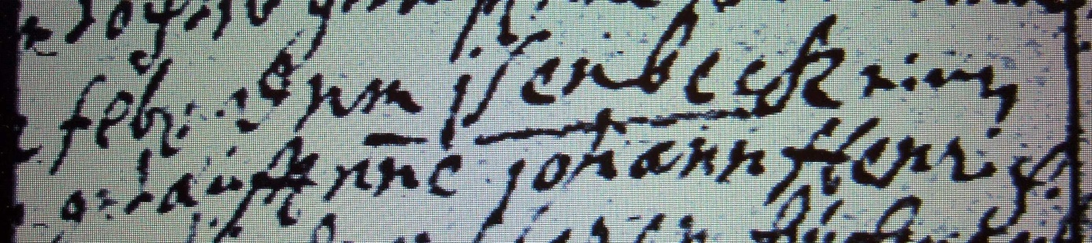

Kirchenbuch Berge 1715; ARCHION-Bild 25 in „Taufen etc. 1696 - 1765“
Abschrift:
„d 12 (Datum ergibt sich aus Rückrechnung des Sterbealters, KJK) dem Isenbeck einen Sohn getauft nne. (nomine, namens, KJK) Johann Henrich“.

